Caio Felipe de Oliveira – caiofellipe80@gmail.com

Michael Adriano dos Santos – elmichaeladriano@gmail.com

**Gimpi – Sistema de gerenciamento de Produtos**

O sistema Gimpi para gerenciamento de produtos, consiste em uma API que possibilitará inserir e armazenar dados de produtos diversos. O sistema terá varios opções tais como: Cadastrar Produtos, Buscar Produtos e Alterar Cadastro, Busca de produtos de acordo com data de alteração.

Esta API poderá ser utilizada por qualquer usuário e/ou sistema, isso se dará através de um token de acesso único.

**Funcionalidades:**

* **Cadastrar Produtos:** Esta funcionalidade permitirá o cadastro de todo e qualquer tipo de produto, independente de marca, modelo, categoria, valor, etc. O cadastro se dará através de um formulário simples e objetivo, permitindo a exibição prévia do produto pré-cadastrado e apenas após a confirmação o produto será cadastrado.
* **Buscar Produtos:** Esta funcionalidade permitirá procurar os produtos cadastrados usando parâmetros definidos previamente (id, nome, marca, modelo, categoria, range data de cadastro, range de preço, contem atributo).
* **Alterar Cadastro:** Esta funcionalidade será disponibilizada toda vez que o produto for pré-cadastrado (ver primeira funcionalidade) e também quando o mesmo for procurado na funcionalidade de busca (ver funcionalidade acima).
* **Busca de produtos de acordo com a data de alteração:** Esta funcionalidade permitirá buscar produtos e suas características de acordo com uma data, se o produto for alterado será possível ver as características anteriores, desde que especificado a data.

**Regras**

* **Exclusão:** Esta funcionalidade permitirá gravar o status do produto, indicando se ele está disponível ou não. Isso será utilizado quando um produto for baixado por algum motivo (vendido, retirado de atividade).

**Diagrama de classes**

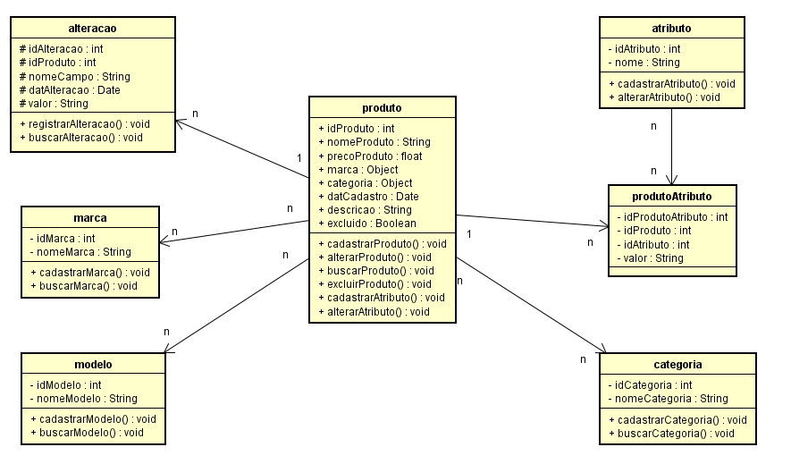

*Figura 01: Diagrama de classes – Gimp gerenciamento de produtos.*

**Diagrama de Entidade e Relacionamento**

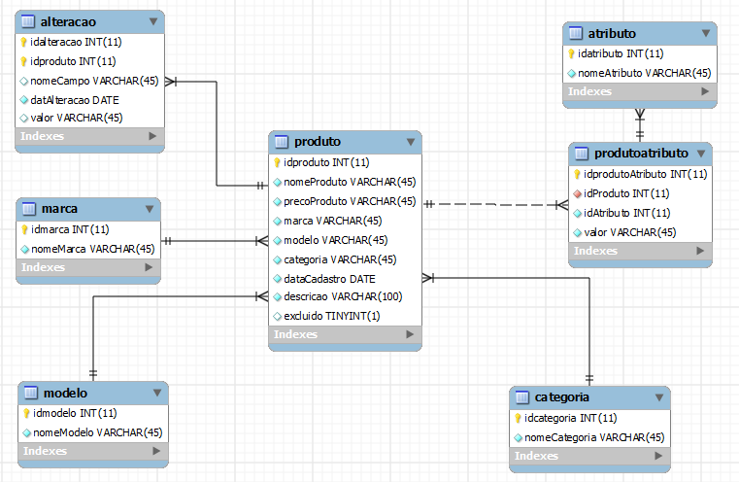

*Figura 02: Diagrama de Entidade e Relacionamento – Gimp gerenciamento de produtos.*